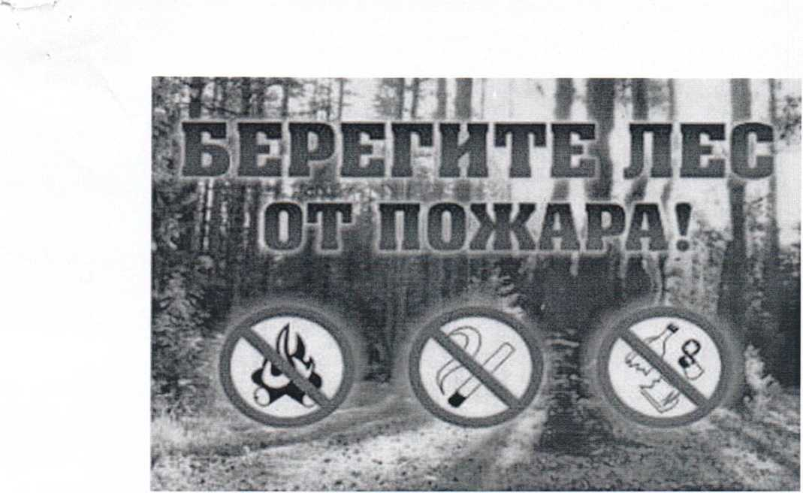С наступлением теплых весенних дней многие жители нашего города выезжают на отдых в лес или на дачные участки. Как правило, именно в этот период резко ухудшается пожароопасная обстановка, возрастает количество пожаров в лесах. В большинстве случаев причиной лесных пожаров является беспечность отдельных людей, пренебрегающими правилами пожарной безопасности в лесу. Другой причиной пожаров является сжигание мусора и прошлогодней травы около частных домов, в садоводческих, огороднических и дачных объединениях, что приводит порой к возникновению обширных неконтролируемых пожаров.

Каждому из нас необходимо знать, что при посещении леса в пожароопасный сезон разведение костров допускается только на площадках, очищенной до минерального слоя почвы, полосой шириной не менее 0,5 метра.

ЗАПРЕЩАЕТСЯ:

1. Уходить от костра, не потушив его до полного прекращения тления.
2. Бросать горящие спички и окурки.
3. Выжигать сухую траву на прогалинах и участках, граничащих с лесом.

Обнаружив начинающийся пожар, примите меры к его тушению. Самый простой и доступный способ тушения - захлестывание пламени на кромке пожара зелеными ветками.

Сообщите о пожаре по телефону «01», либо с мобильного телефона 112, 8-813-70-40-829.

Действия населения при возникновении лесного пожара

Причиной возникновения лесных пожаров в большинстве случаев является человеческий фактор. Не соблюдение человеком правил пожарной безопасности при посещении лесов, водоемов приводит к возникновению лесных пожаров.

Что делать если Вы оказались вблизи очага пожара в лесу или торфянике и у вас нет возможности своими силами справиться с его локализацией и ликвидацией:

1. При обнаружении пожара немедленно или после выхода из зоны пожара сообщите о его месте, размерах в пожарную охрану.
2. Немедленно предупредите всех находящихся вблизи людей о необходимости выхода из опасной зоны.
3. Организуйте выход на дорогу или просеку, широкую поляну, к берегу реки или водоема, в поле.
4. Выходить из опасной зоны следует быстро, навстречу ветра перпендикулярно направлению движения огня, обходя очаг пожара сбоку, чтобы выйти ему в тыл.
5. Если невозможно уйти от пожара, войдите в водоём или накройтесь мокрой одеждой.
6. Если пожар застал Вас на открытой местности, лишенной воды, необходимо снять всю нейлоновую и другую плавящуюся одежду, очистить вокруг себя возможно большую площадь от листвы, травы, веток, зарыться во влажный грунт на возможную глубину, набросать сверху землю, защитить дыхательные пути повязкой, смоченной водой. Голову, открытые участки тела следует укрыть от огня, обмотав не очень плотно тканью, одеждой или любым негорючим материалом, по возможности смоченными водой, чтобы можно было снять их при возгорании.
7. Оказавшись на открытом пространстве или поляне, дышите воздухом возле земли - там он менее задымлен. Рот и нос при этом прикройте ватно-марлевой маской или смоченной в воде повязкой.
8. Если Вы чувствуете, что вздоха вам не хватает на преодоление задымленного участка, падайте лицом вниз на влажный участок земли, вдохните воздух, и снова быстро продолжайте движение.